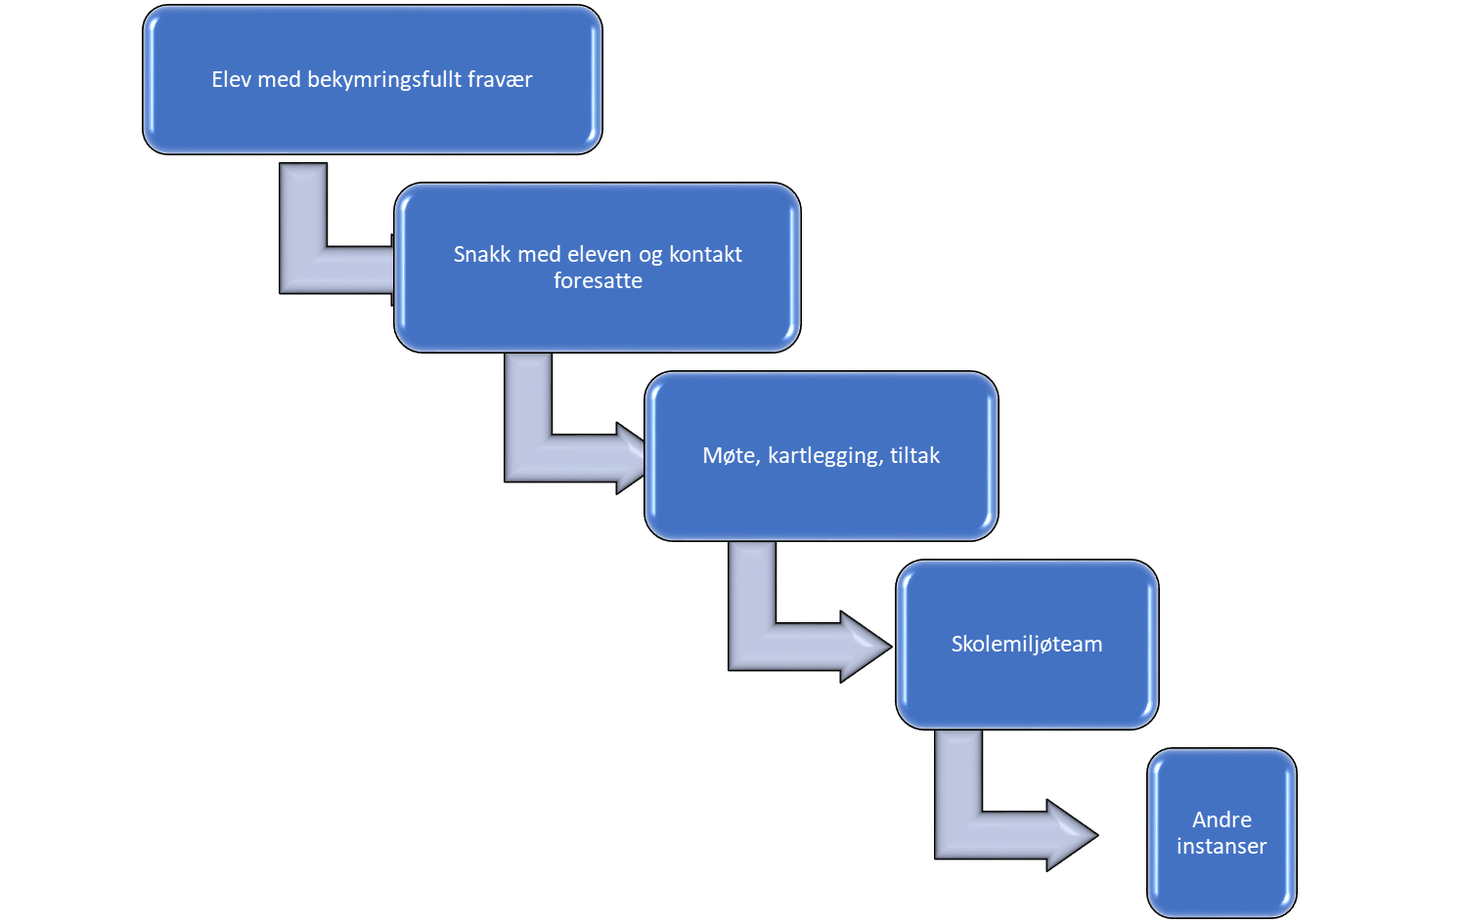
Rutine ved bekymringsfullt skolefravær ved Nerstad skole.
Utarbeidet november 2018

Helsesykepleier, Barnevern, BUP, Fastlege

Tiltak planlegges og iverksettes, alle etater bidrar. Evalueringsmøte; har nærværet økt?

Møte med kontaktlærer, miljølærer, foresatt og elev innen en uke. Kartlegg situasjonen, tiltak planlegges og iverksettes. Varighet 3 uker. Samtykkeskjema. Evalueringsmøte; har nærværet økt?

Dette skal skje samme dag.

5 enkelttimer 11 dager 3 for sent-komminger på en mnd.

Hva er bekymringsfullt fravær?

Definisjon:
Fravær fra undervisningen og det sosiale fellesskapet i skolen, gyldig eller ugyldig av et omfang/en hyppighet som medfører bekymring knyttet til elevens faglige utvikling, samt elevens sosiale tilhørighet og utvikling. Ingul 2011

Høyt fravær kan føre til (konsekvenser for barnet).
På kort sikt: | På lang sikt:
Svekket faglig utvikling | Frafall fra skole og utdanning
Tap av sosial læring | Arbeidsledighet
Dårlige skoleresultater | Psykiske helseplager, angst og depresjon
Færre mestringsopplevelser | Sosialt utenforskap
Stress | Økonomiske vansker
Sosial isolasjon | Rusmisbruk
Spenning/konflikter i familien | Kriminalitet

Forebygging hjem-skole
Hva kan hjemmet gjøre? | Hva kan skolen gjøre?
Utvikle og vise gode holdninger til oppmøte(arbeidsmoral, å bidra). Komme på skolen selv om formen ikke er «helt på topp», «vi prøver». | Tar kontakt med hjemmet om ingen melding om fravær har kommet. Etterspørre eleven og begrunnelse for fravær.
Positive holdninger til skolen; andre elever, ansatte, organisering og innhold. | Bygge opp elevens identitet, selvfølelse og mestring (livsmestring)
Melde fravær til skolen før skolestart, oppgi grunn til fravær. | Danne gode relasjoner mellom elever, elev-voksen, voksen-voksen
Stille opp og bidra til/på samvær med andre elever/foresatte, bygge relasjoner og nettverk. | Tydelige og varme voksne, tydelige rammer, struktur og regler (autoritativ VI-skole)
Være en tydelig, varm voksen som setter grenser og stiller krav(autoritativ) | Arrangere aldersblanda dager/aktiviteter med og uten foresatte.

